МИНОБРНАУКИ РОССИИ

Федеральное государственное бюджетное образовательное учреждение высшего образования

НИЖЕГОРОДСКИЙ ГОСУДАРСТВЕННЫЙ ТЕХНИЧЕСКИЙ

УНИВЕРСИТЕТ им. Р.Е.АЛЕКСЕЕВА

Институт радиоэлектроники и информационных технологий

Кафедра информатики и систем управления

Геоинформационная система «Карта Москвы», «Карта Нижний Новгород»

ОТЧЕТ

по лабораторной работе

по дисциплине

Информатика и компьютерные технологии

Вариант 12

РУКОВОДИТЕЛЬ:

________________ Степаненко М.А.

(подпись)

СТУДЕНТ:

________________ Тоскин.А.Н

(подпись)

24-ИВТ-4-2

Работа защищена «___» ____________

С оценкой ________________________

Нижний Новгород 2025

**Цель работы:** Освоение приемов работы с геоинформационной системой на примере 2ГИС «Карта Москвы», «Карта Нижнего Новгорода».

Ход работы:

1. Осуществить поиск объекта по адресу Ленинский проспект, 10к1 ,отметить на карте место, соответствующее заданному адресу, найти ближайшие ВУЗы, банкоматы, находящиеся в радиусе 1 км от указанного адреса, и указать путь к ним.
   1. Поиск объекта по адресу Ленинский проспект, 10к1, отмечая его на карте (используется инструмент «где» и указывается адрес объекта).

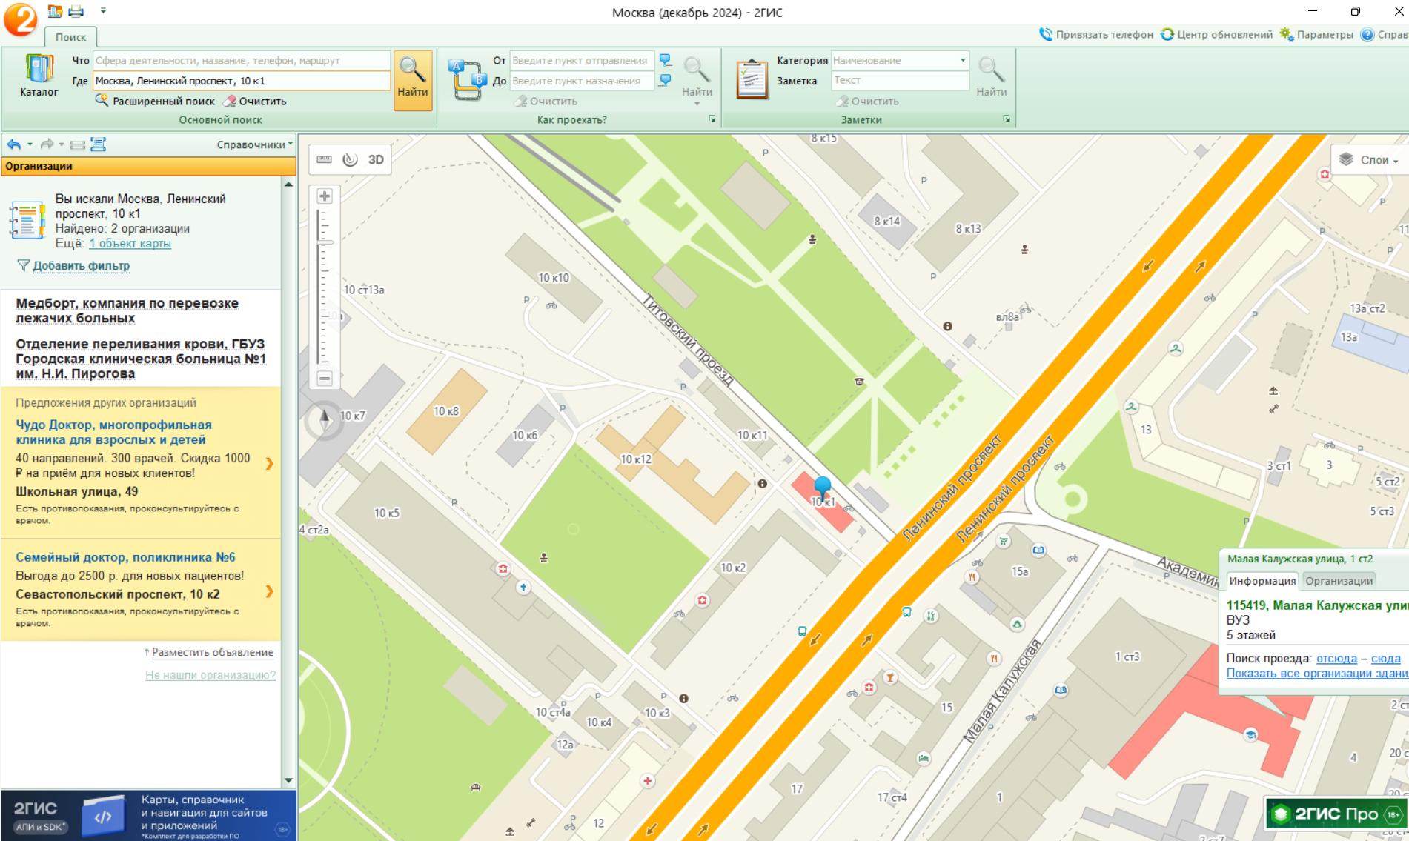

Рисунок 1 – объект по адресу Ленинский проспект, 10к1

1.2 Поиск ближайшей станции метро и путь до нее (используется инструмент «поиск проезда» и указывается начальная и конечная точки пути).

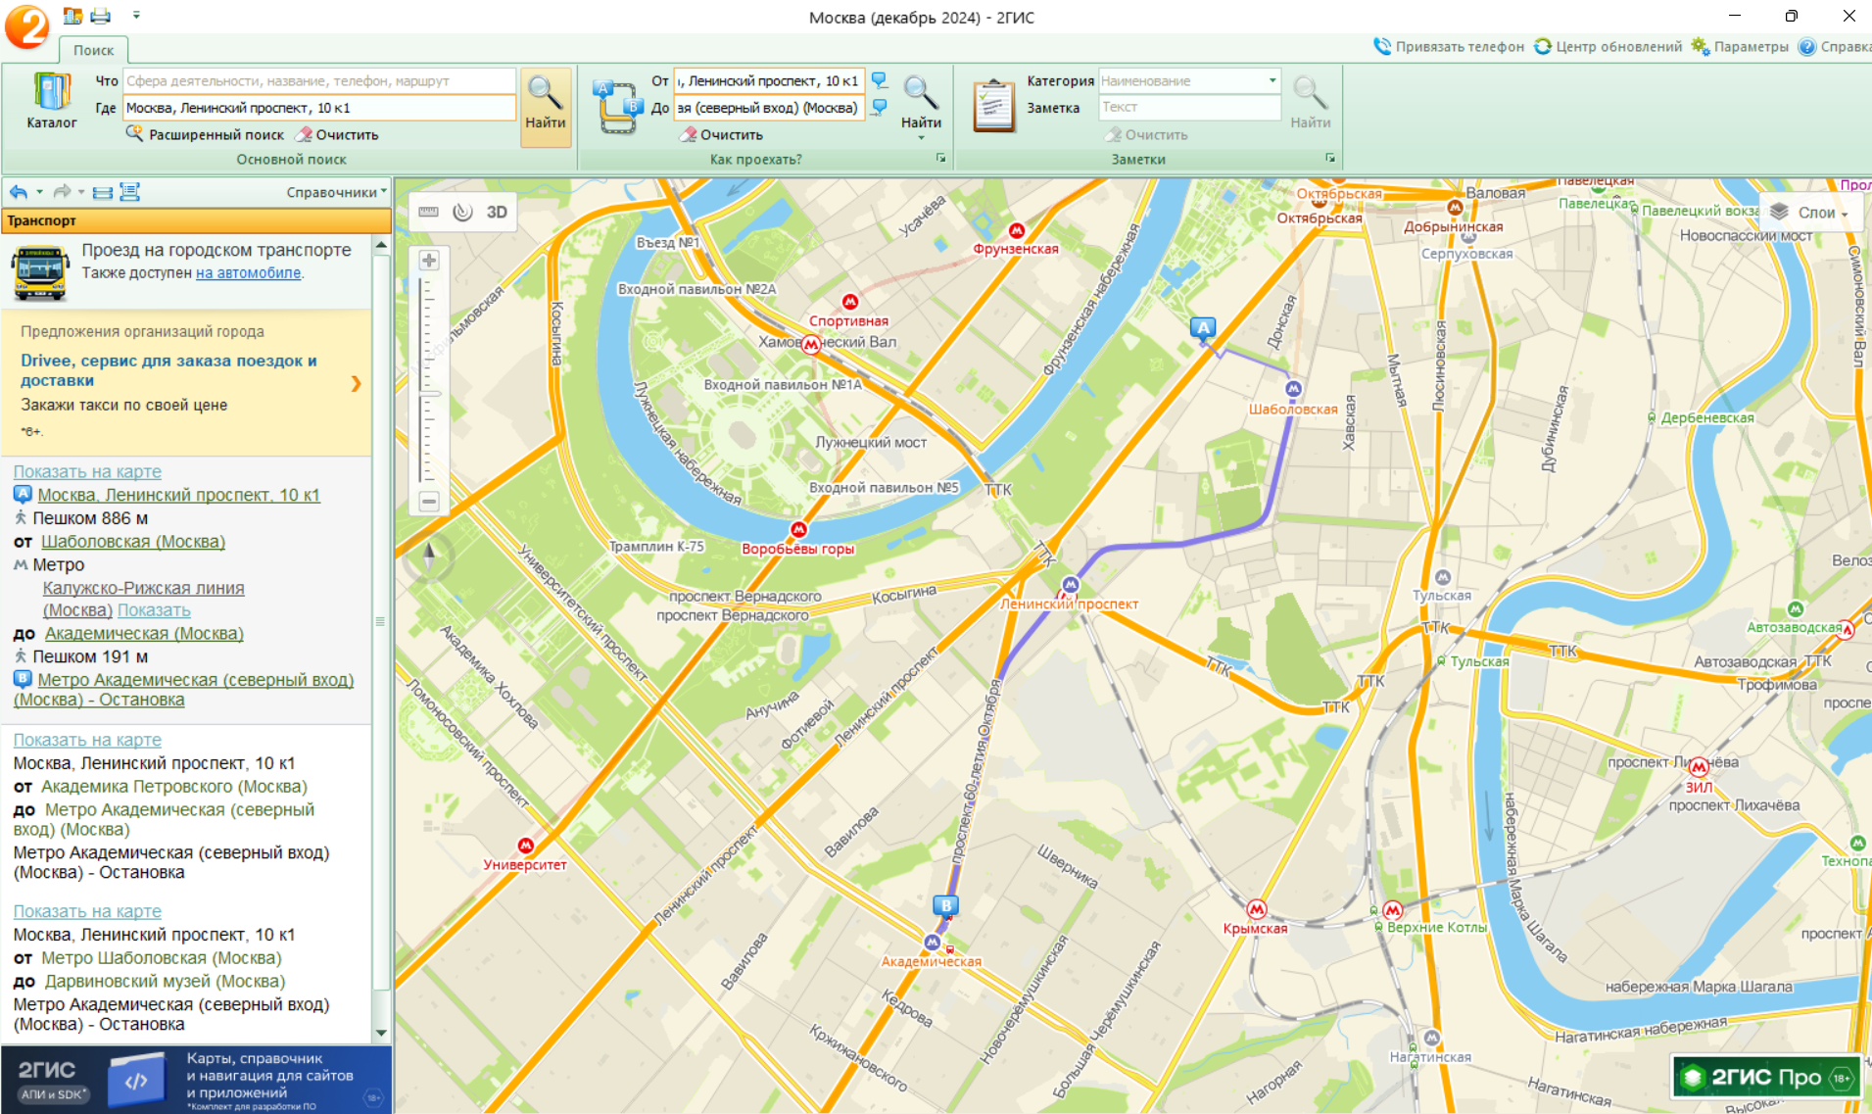

Рисунок 2 – путь от объекта до ближайшего входа в метро .

1.3 Поиск ВУЗов и банкоматов в радиусе 1 километра от здания (используется команда «радиус»).

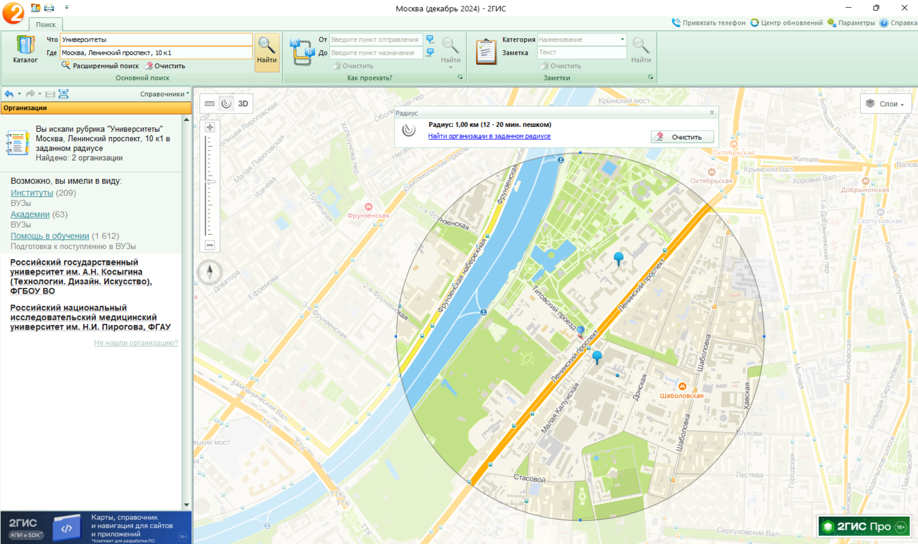

Рисунок 3 – ВУЗы в радиусе 1 километра от объекта

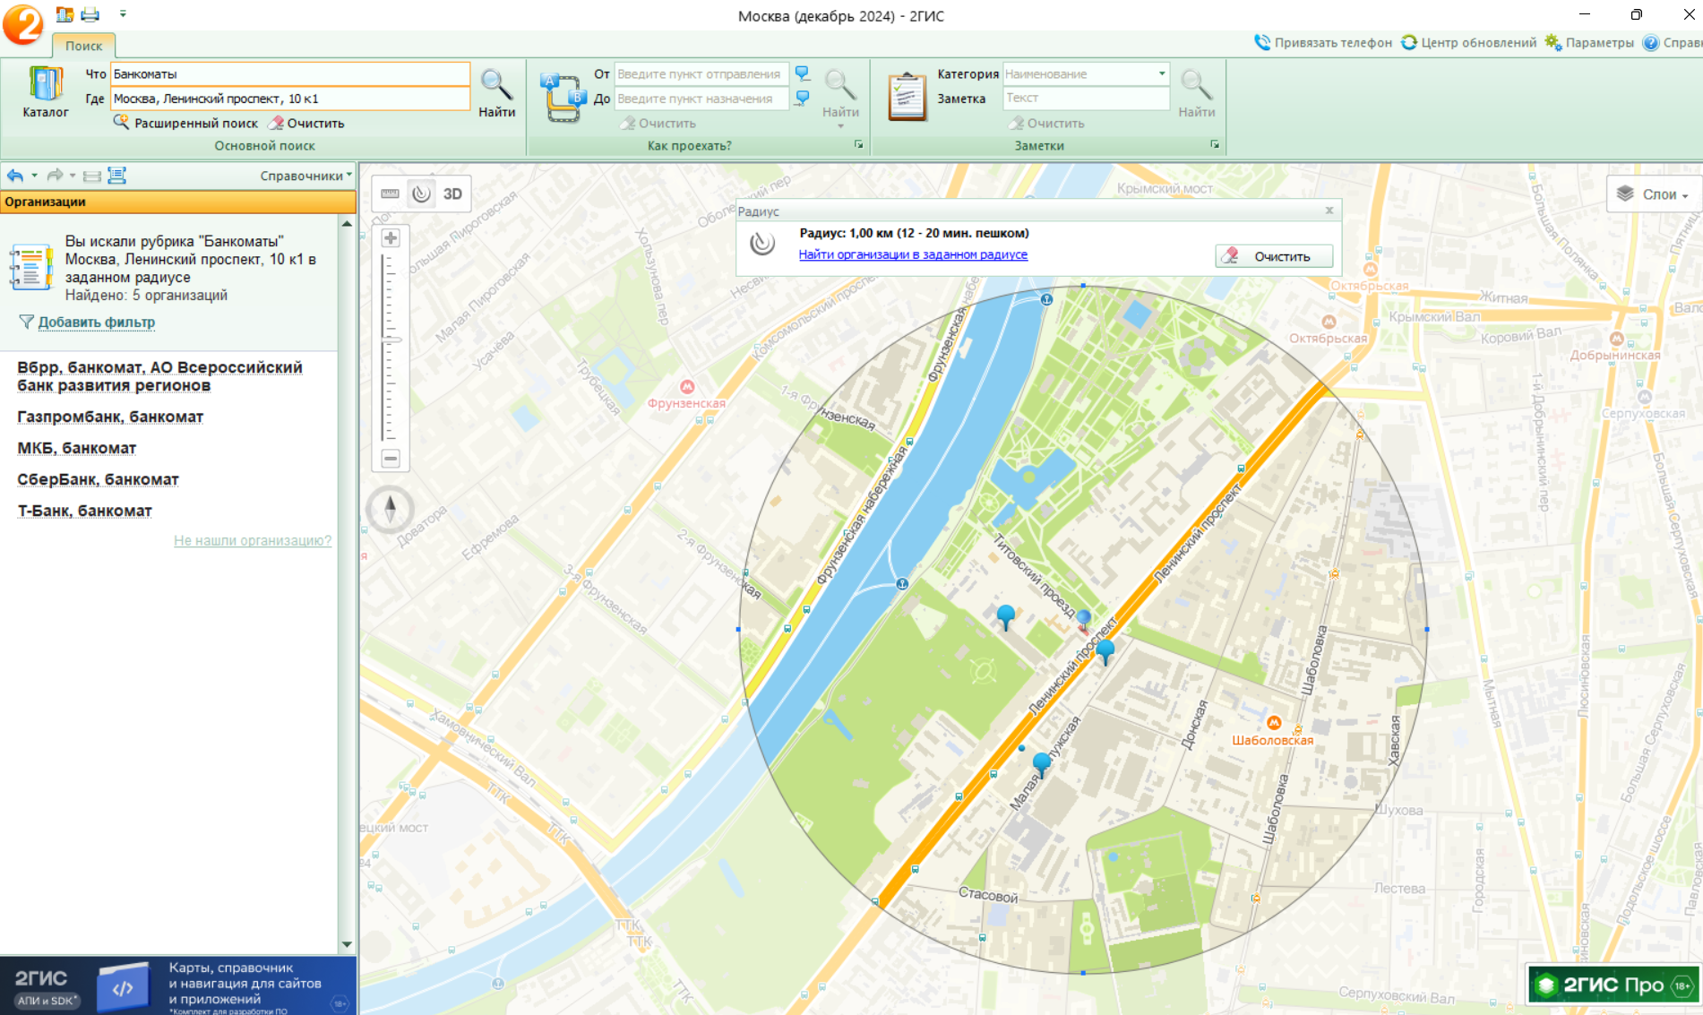

Рисунок 4 – банкоматы в радиусе 1 километра от объекта

1. Найти адрес Московского государственного медико-стоматологического университета.

**2.1.** Поиск корпусов (филиалов) “Московского государственного медико-стоматологического университета” в Москве.

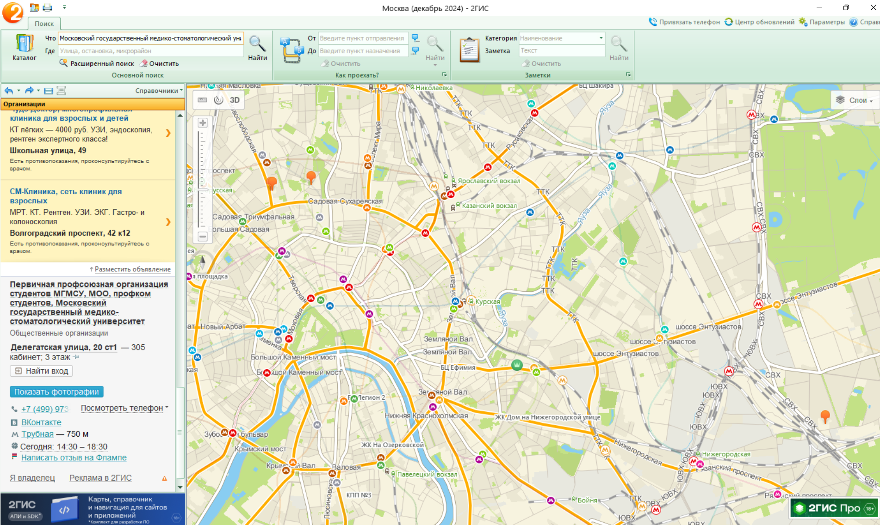

Рисунок 5 – выдача всех результатов по запросу

**2.2** Отмечаю «Московский государственный медико-стоматологический университет.» по адресу: **Кусковская улица, 1а ст4**.

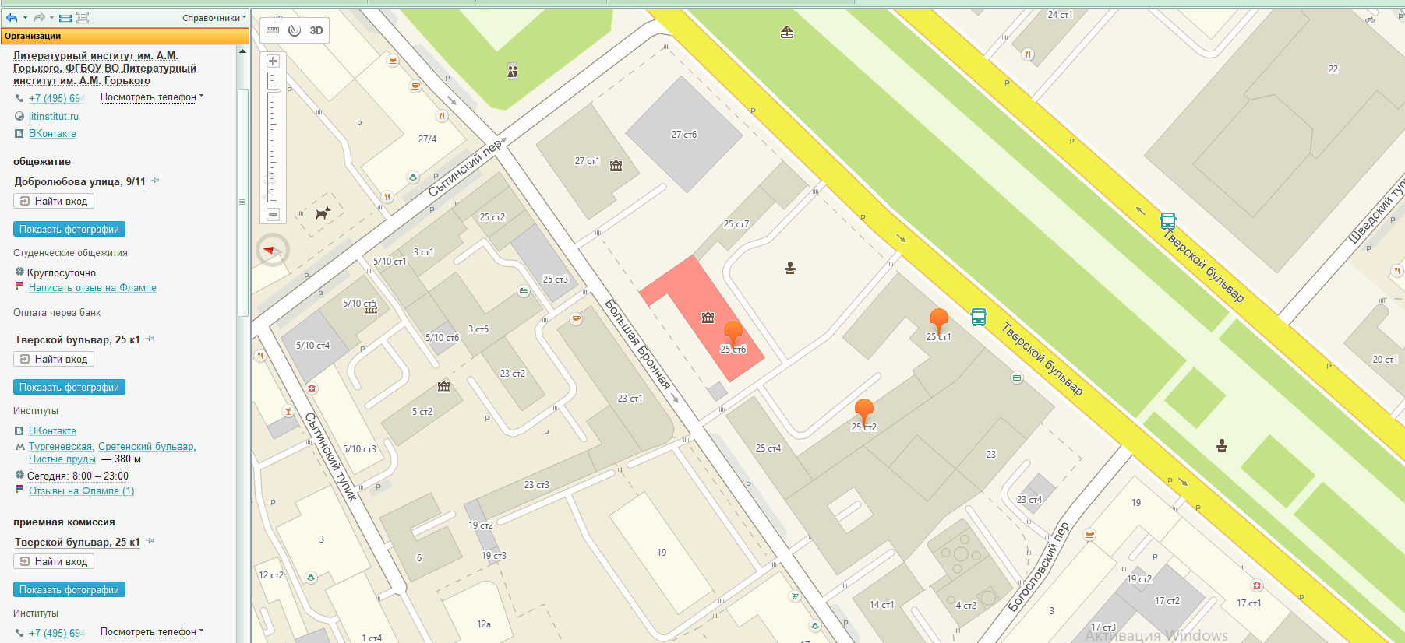

Рисунок 6 – «Московский государственный медико-стоматологический университет.» на карте

1. Определение расстояния и маршрута движения от места жительства до места учебы: 1 корпус, 6 корпус НГТУ (по карте Нижнего Новгорода).

3.1. Найти адрес места жительства (по карте Нижнего Новгорода). 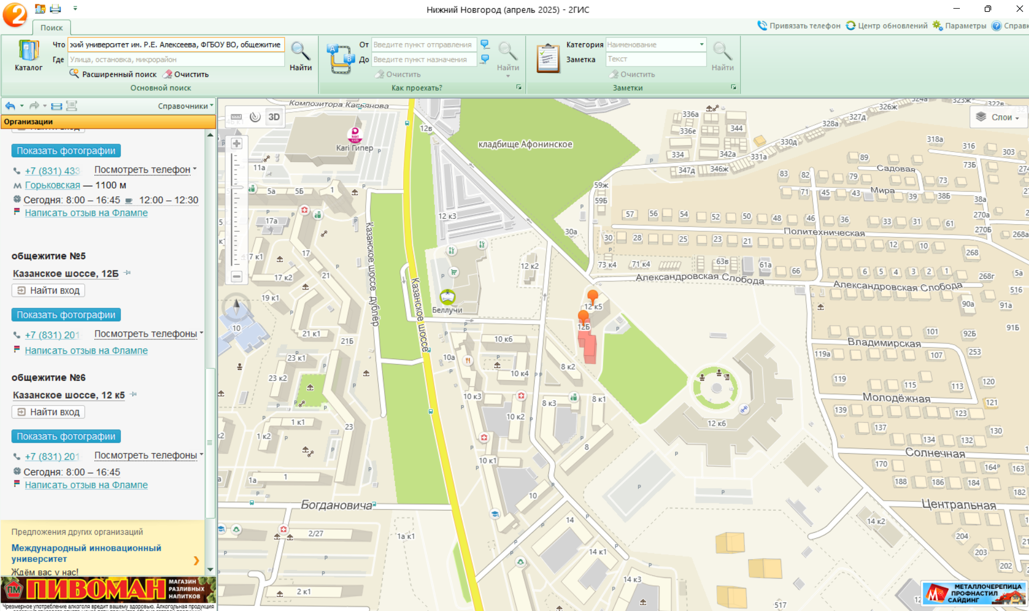

Рисунок 7 – адрес места жительства (Казанское шоссе 12Б)

3.2. Найти адрес 1-го корпуса НГТУ им.Алексеева (по карте Нижнего Новгорода).

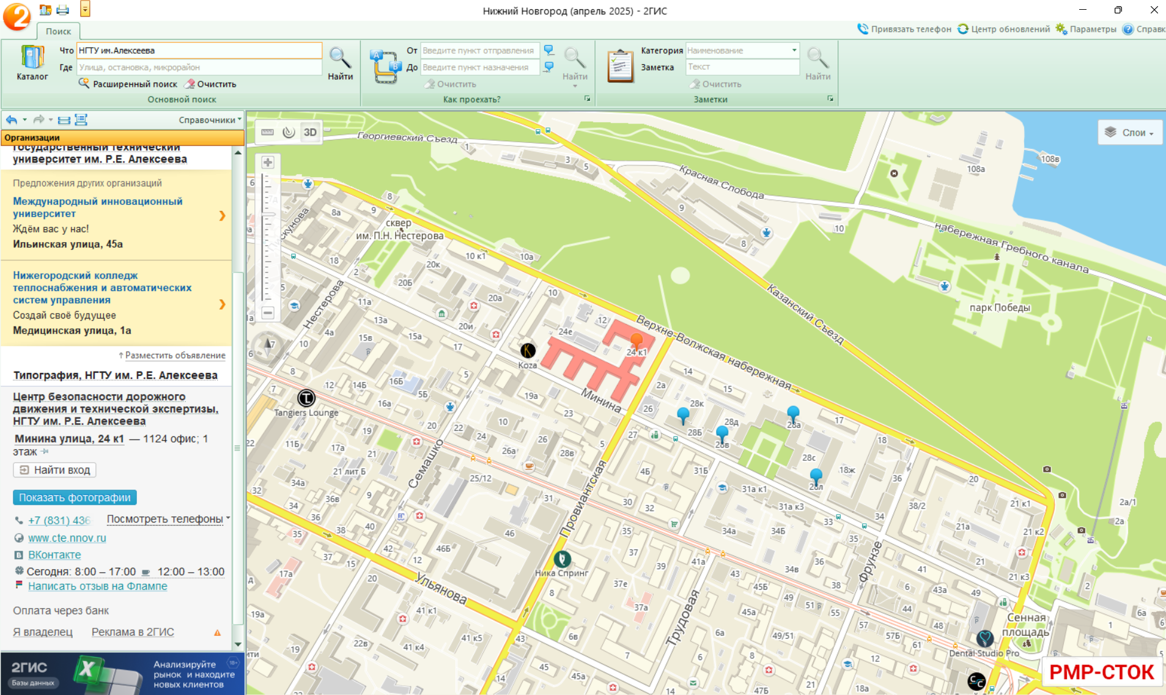

Рисунок 8 – адрес 1-го корпуса НГТУ им.Алексеева (Минина, 24 к1)

3.3. Измерить расстояние от места жительства до 1-го корпуса по прямой ( на карте Нижнего Новогорода).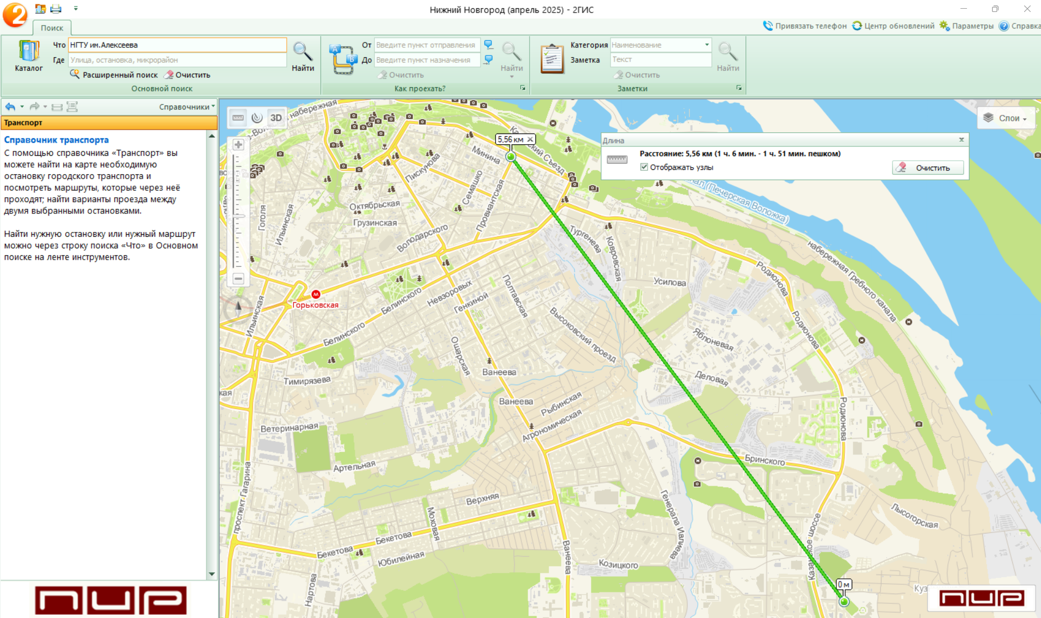

Рисунок 9 – расстояние по прямой (Казанское шоссе 12Б- Минина, 24 к1, 5,56 км)

3.4. Построить первый маршрут на общественном транспорте: А-90, А-45, Т-45, Т-304.

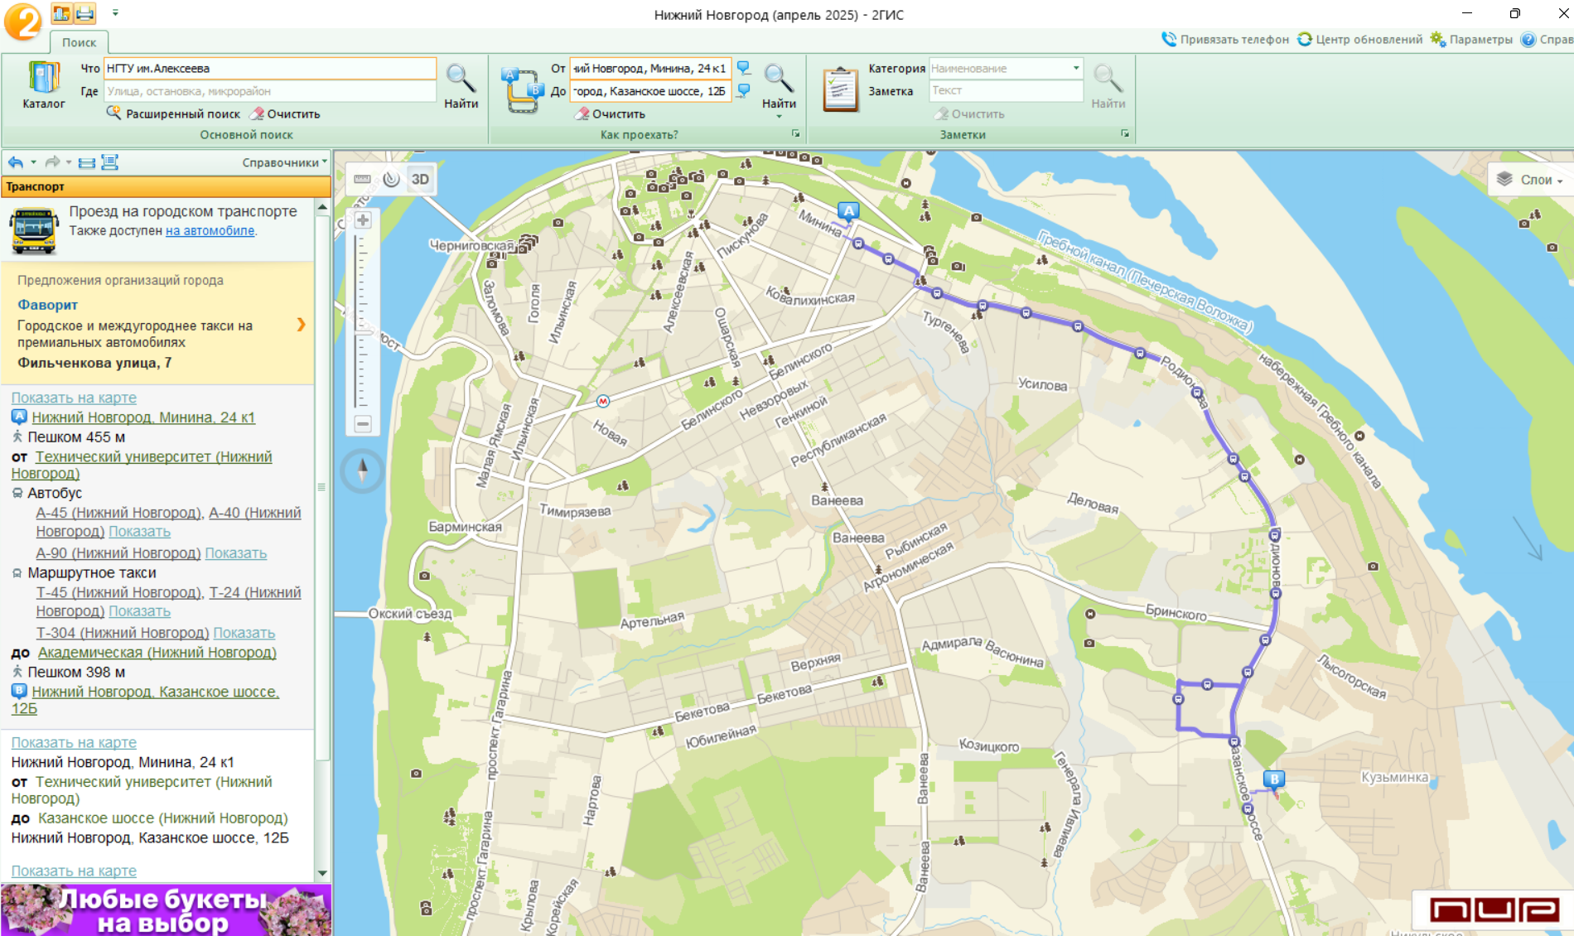

Рисунок 10 – первый маршрут

3.5. Построить второй маршрут на общественном транспорте: А-40, А-90, А-45, А-74, Т-45, Т-24, Т-304.

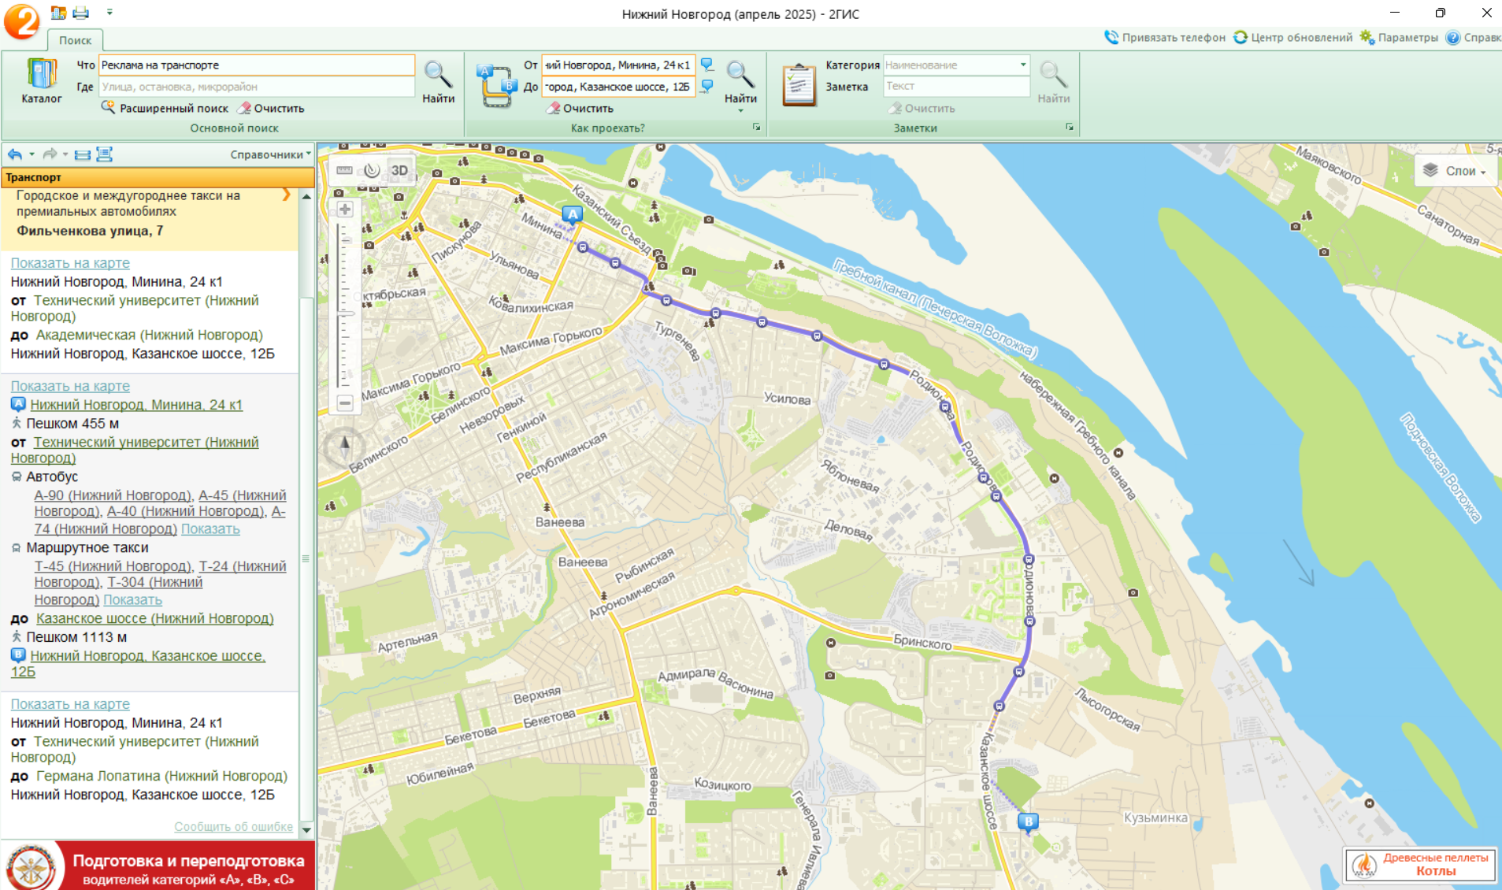

Рисунок 11 – второй маршрут

3.6. Построить маршрут на автомобильном транспорте.

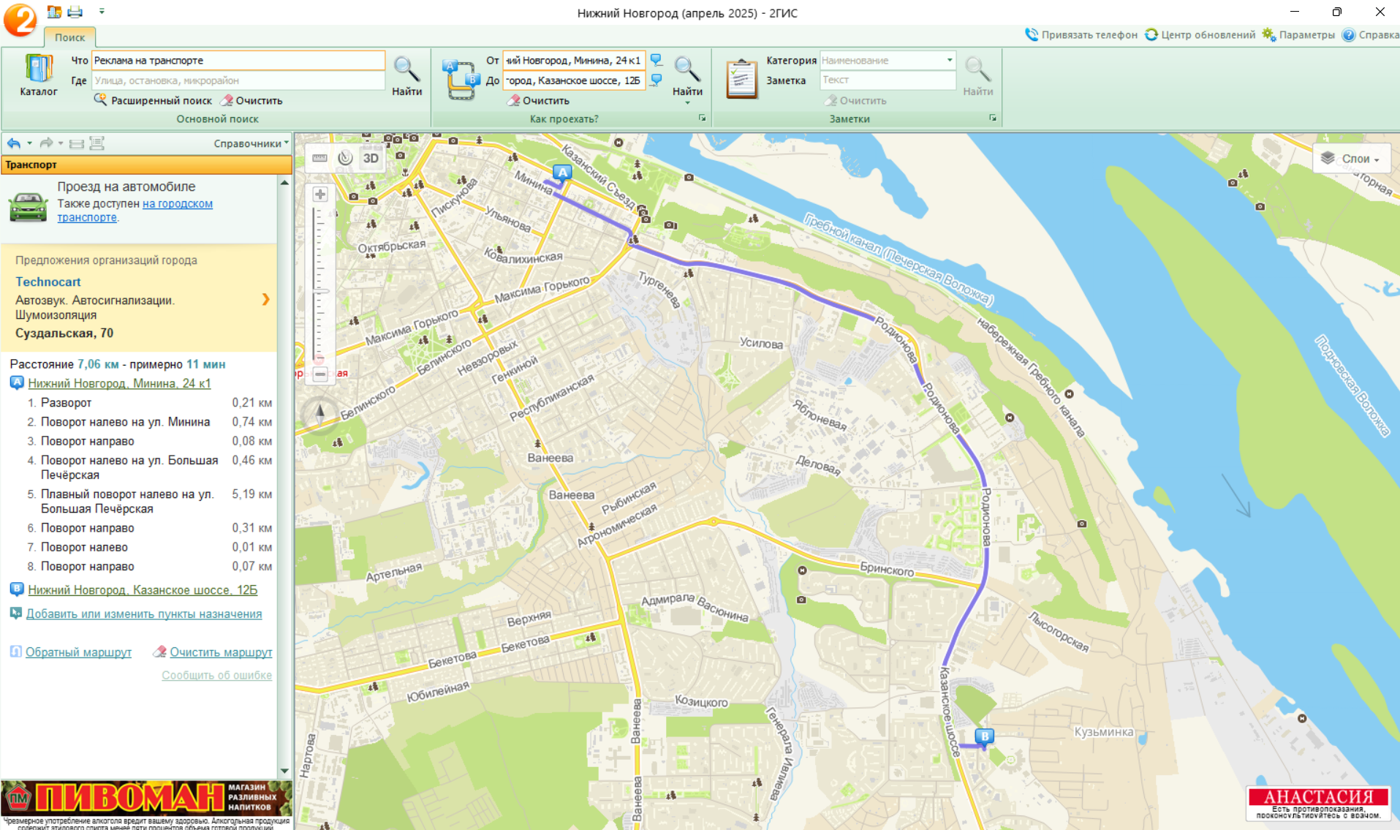

Рисунок 12 – маршрут на автомобильном транспорте (7.06 км)

Вывод: Самой оптимальной дорогой от места жительства до 1-го корпуса является маршрут на автомобильном транспорте, а из общественных – маршрут №1.

3.7. Найти адрес 6-го корпуса НГТУ им.Алексеева (по карте Нижнего Новгорода).

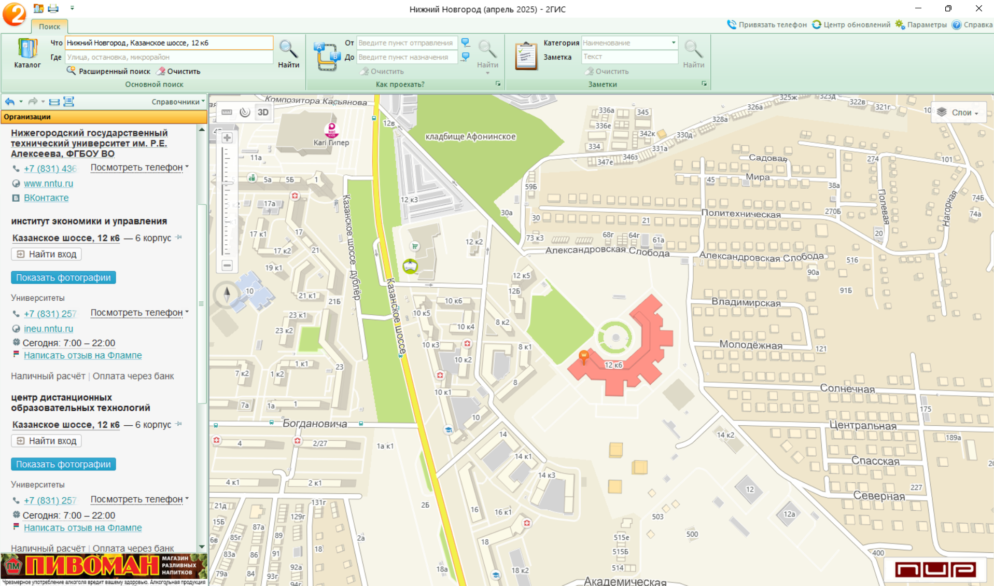

Рисунок 13 – адрес 6-го корпуса НГТУ им.Алексеева (Казанское шоссее, 12 кб)

3.8. Измерить расстояние от места жительства до 1-го корпуса по прямой ( на карте Нижнего Новогорода).

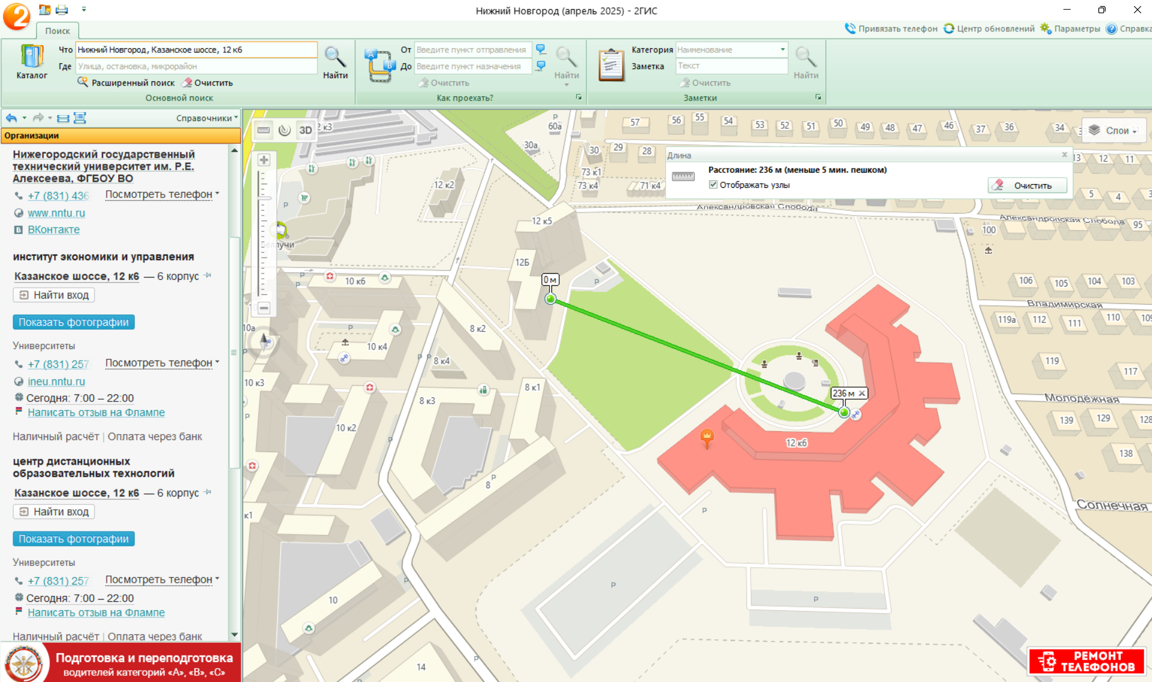

Рисунок 14 – расстояние по прямой (Казанское шоссе, 12Б – Казанское шоссее, 12 кб, 263м)

Вывод: Самой оптимальной дорогой от места жительства до 6-го корпуса является маршрут пешком.

Вывод

В результате выполнения работы были освоены приёмы работы с геоинформационной системой на примере ГИС «Карта Москвы», «Карта Нижний Новгород».